Sangati continua Ronconi: un pezzo di «gelosa» Venezia a Milano

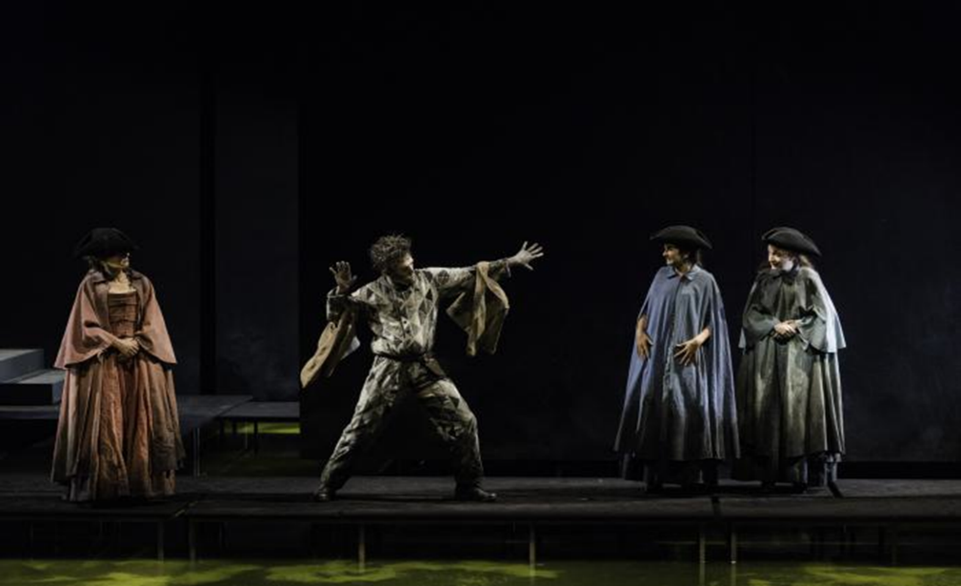

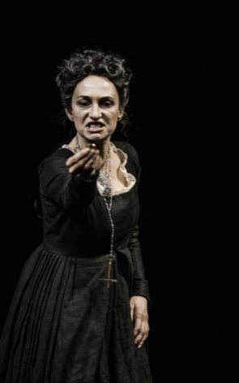
In una piccola zona di Venezia, abitano due famiglie della nuova società borghese: famiglie di mercanti. La signora Giulia e il signor Boldo, sposati e senza figli e la signora Tonina e il signor Todero anch’essi coniugi senza prole. Come in ogni quartiere che si rispetti, a scombinare la apparente tranquillità della vita dei negozianti è la presenza di una “pecora nera”: la signora Lucrezia. È questa una giovane vedova che per mantenersi e per “andare a vedere la commedia” vende i numeri vincenti del lotto (che a suo dire sogna la notte, suggeritigli dal marito morto) e presta denaro ad usura. Non è un caso che il rosario che, da buona vedova, porta al collo, termini con la chiave della sua cassaforte piuttosto che con la classica croce: l’unica religione a cui Lucrezia è devota è il denaro. Il signor Boldo si reca spesso dalla signora Lucrezia, cercando di piazzare una buona puntata al lotto, mentre il signor Todero chiede prestiti per rimediare le sue perdite al gioco d’azzardo. Giulia e Tonina, le mogli, si accorgono delle numerose visite che i mariti fanno alla vedova e, alimentandosi a vicenda, diventano presto delle ossessionate “donne gelose”.
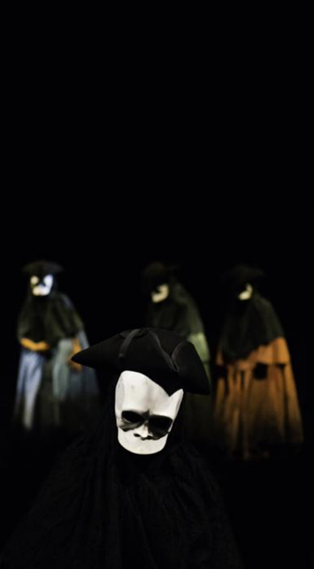
Questo il filo principale della commedia di Goldoni che, scritta nel 1752, è stata portata in scena dal 22 Ottobre al 22 Novembre 2015 da Giorgio Sangati allo studio Melato del piccolo Teatro di Milano. L’interpretazione del testo ha sottolineato, sulla linea registica di Ronconi, un Goldoni dalle sfumature tragiche, che guarda all’uomo del suo tempo con disincantato realismo e dipinge personaggi grotteschi, violenti e sempre volti all’affermazione di sé. Una chiave di lettura del drammaturgo settecentesco opposta rispetto a quella vivace, briosa e godibile dello strehleriano “Arlecchino servitore di due padroni”.
Andando a vedere lo spettacolo si entra dunque in una Venezia tetra e lambita da neri canali di scolo che assumono le sembianze delle veritiere lagune cittadine e che nemmeno il Carnevale riesce a rallegrare. In questo setting Giorgio Sangati muove personaggi bianchi come spettri ma dai vestiti colorati che corrono senza una precisa meta su di un palco scabro e senza sipario.

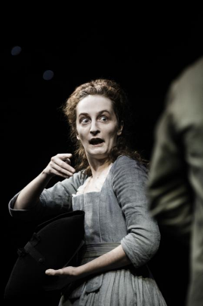
La commedia, definita dallo stesso Goldoni “venezianissima” fu interamente scritta in dialetto veneziano e la scelta del regista di riprendere il testo originale senza modifiche, soltanto servendosi dell'ausilio di soprattitoli, ha fatto sì che l'attenzione degli spettatori si concentrasse sulle scelte scenografiche, musicali e performative, che hanno aiutato a rendere contemporanei i temi presenti nella commedia settecentesca. Il matrimonio, la violenza domestica e la fame di denaro richiamano nell'immaginario collettivo il mondo che ci circonda. I rapporti umani sono segnati da sterilità e forti incomprensioni, causate dall'egoistica volontà dei personaggi di mirare soltanto al proprio interesse. La donna è vista in maniera duplice: da una parte Giulia, frustrata moglie, che trova una via d'uscita nel pettegolezzo cittadino, dall'altra la vedova Lucrezia che preferisce l'indipendenza ad un nuovo matrimonio. Una forte dose di comicità emerge da questa visione sarcastica dell’uomo e Goldoni riesce a rendere umoristico questo mondo che però al tempo stesso inquieta e scuote l'animo dello spettatore. a fare da colonna sonora diverse versioni delle “variazioni sulla follia.” Questo tema musicale di antichissima origine, ripreso da grandissimi compositori come Corelli, Vivaldi, Rachmaninov varia in base all’arrangiamento dei diversi autori mantenendo però la medesima melodia alla base. Una ripresa ossessiva che ricorda come l’isteria gelosa delle donne, la mania per il gioco di Todero, la violenza di Boldo siano tutte variazioni dello stesso tema.
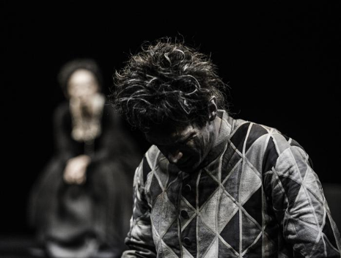
In uno spettacolo che offre molteplici livelli di lettura si può rintracciare anche una riflessione meta teatrale sulla riforma dello spettacolo del settecento operata da Goldoni. A catalizzare l'attenzione in questa direzione è soprattutto il personaggio di Arlecchino che, diversamente dall’immaginario comune, appare in un inedito costume bianco e nero ed una perpetua espressione affranta, senza la sua caratteristica maschera. ultimo personaggio della commedia dell’arte, ormai ridotto a fare parti di secondo piano, Arlecchino è sbiadito perché sta scomparendo dalle scene e probabilmente questa sarà la sua ultima esibizione.
Il giovane Sangati, allievo di Ronconi, è riuscito a portare a termine una grande operazione registica, anticipatamente iniziata dal suo maestro, mantenendo un ritmo incalzante, senza cali, controbilanciando così la difficile comprensione del dialetto veneziano. Magistrale la capacità recitativa degli attori che con una grande espressività dei movimenti e una ampia varietà di modulazioni vocali catturano lo spettatore il quale distoglie ben presto lo sguardo dal monitor dei soprattitoli.
Margherita Gramegna e Giulia Inzadi

